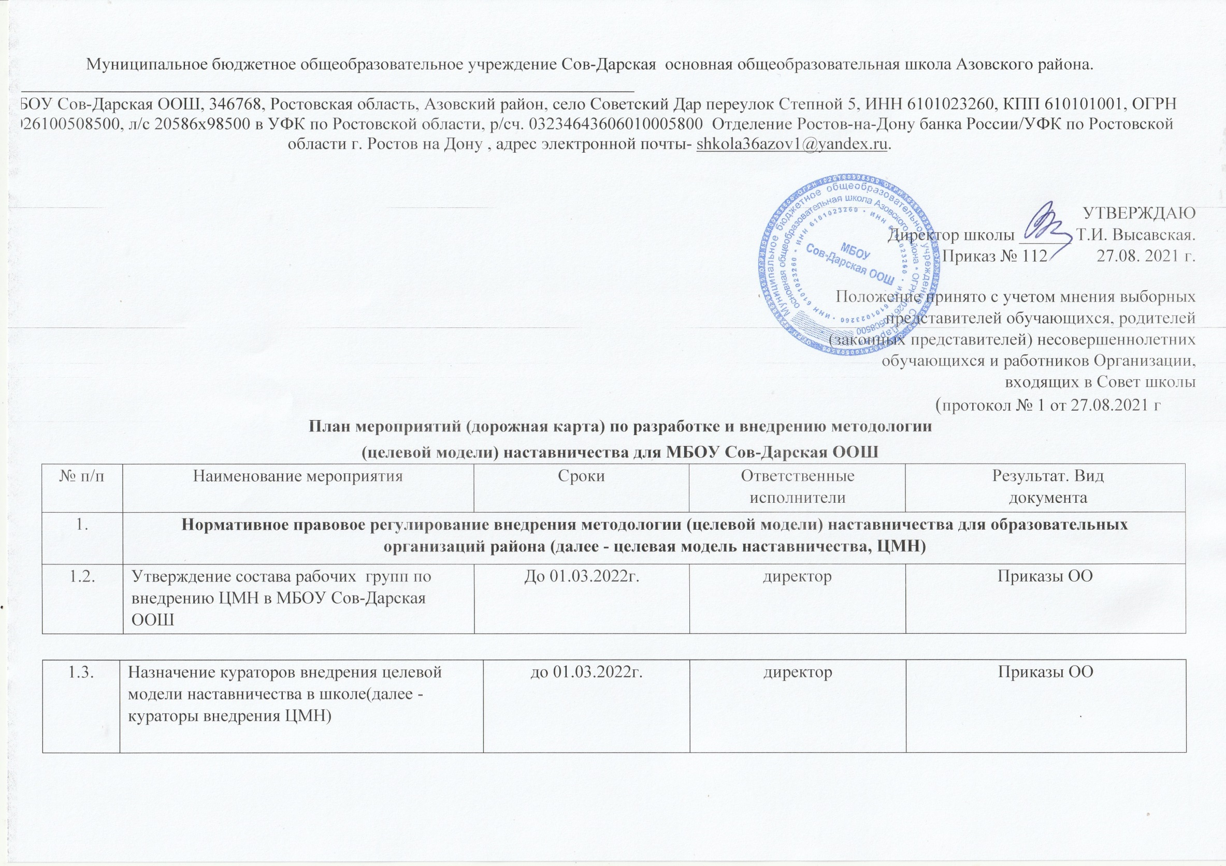
1.4. | Разработка плана мероприятий (дорожных карт) внедрения ЦМН в МБОУ Сов-Дарская ООШ | До 01.03.2022 г. | Зам.директора | Приказы ОО
1.5. | Разработка положений о программе ЦМН в школе | До 01.03.2022 г. | Директор | Положение о ЦМН, Приказы ОО
1.6 | Разработка и утверждение распорядительных актов образовательных организаций о внедрении ЦМН на уровне образовательных организаций, включающие: - сроки внедрения ЦМН в образовательной организации;  - назначение ответственных за внедрение и реализацию ЦМН в образовательной организации с описанием их обязанностей; - назначение ответственных за материально- техническое обеспечение программ наставничества в образовательных организациях;  - сроки проведения мониторинга эффективности программ наставничества; - планируемые результаты внедрения ЦМН в образовательной организации; - утверждение положения о программе наставничества и дорожной карты внедрения ЦМН в образовательной организации | до 01.03.2022г. | Директор | Приказы ОО
1.8. | Разработка и утверждение системы мотивации наставников в соответствии с механизмами, предусмотренными пунктом 5 методологии  (целевой модели) наставничества, утвержденной распоряжением  Минпросвещения России от 25.12.2019 №145 | до 01.03.2022г. | Зам.директора | Приказы ОО
1.9. | Разработка и утверждение мер по обеспечению доступности программ наставничества для обучающихся с особыми образовательными потребностями и индивидуальными возможностями, в том числе для обучающихся с ограниченными возможностями здоровья, обучающихся, проявивших выдающиеся способности, обучающихся, попавших в трудную жизненную ситуацию, а также обучающихся из малоимущих семей, проживающих в сельской местности и на труднодоступных и отдаленных территориях, детей-сирот  (оставшихся без попечения родителей). | Март – апрель 2022г. | Зам.директора | Приказы ОО

2. | Организационная, методическая, консультационная, информационная и просветительская поддержка участников внедрения целевой модели наставничества
2.1. | Формирование баз программ наставничества на уровне образовательных организаций | В течение всего периода реализации ЦМН | Зам.директора | Базы эффективных программ наставничества, которые могут реализовываться в образовательных организациях
2.2. | Разработка программно-методических материалов на уровне образовательных организаций, необходимых для реализации целевой модели наставничества | Март-апрель | Зам.директора | Программно-методическое обеспечение реализации ЦМН
2.3. | Популяризация ЦМН через муниципальные  СМИ, информационные ресурсы в сети Интернет, сообщества в социальных сетях, официальных ресурсах организаций - участников ЦМН | В течение всего периода реализации ЦМН | Зам.директора | Наполнение информационных ресурсов актуальной информацией о реализации ЦМН

3. | Внедрение целевой модели наставничества в образовательных организациях
3.1. | Формирование базы наставляемых в  2021/2022 учебном году | До 01.03.2022г  До 01.10.23г  До 01.10.24г | Зам.директора | База наставляемых с перечнем запросов, необходимая для подбора кандидатов в наставники
3.2. | Формирование базы наставников для реализации ЦМН в 2021 /2022 учебном году (отбор из числа потенциальных наставников в соответствии с  формированным на текущий учебный год перечнем запросов) | До 01.03.2022г  До 01.10.23г  До 01.10.24г | Зам.директора | Сформирована база наставников для участия в программах наставничества, подходящая для конкретных программ и запросов наставляемых
3.3. | Корректировка и пополнение баз наставников и наставляемых | Май-сентябрь ежегодно | Зам.директора | Внесение изменений в базы наставников и наставляемых
3.4 | Разработка Программ обучения наставников: - обучающихся;  - учителей | По отдельным графикам | Зам.директора ,  Классные рукводители | Программы обучения наставников: - обучающихся; - учителей.
3.5. | Обучение наставников | По отдельным графикам | Куратор | Программы обучения наставников: - обучающихся; - учителей.
3.6. | Формирование наставнических пар или групп | В соответствии со сроками реализации программ наставничества | Зам.директора |  | Сформированные наставнические пары или группы, готовые продолжить работу в рамках программ
3.7. | Завершение наставничества:  - подведение итогов работы в формате личной и групповой рефлексии; - проведение открытого публичного мероприятия. | В соответствии со сроками реализации программ наставничества | Зам.директора |  | Фиксация результатов и организация комфортного выхода наставника и наставляемого из программы с перспективой продолжения цикла

4. | Содействие распространению и внедрению лучших наставнических практик, различных форм и ролевых моделей для обучающихся, педагогов и молодых специалистов
4.1. | Разработка комплекса тематических мероприятий (фестивалей, форумов, конференций наставников, конкурсов профессионального мастерства), нацеленных на популяризацию роли наставника с 2021 г. | До декабря 2022г. | Куратор, классные руководители, | Утвержден комплекс тематических мероприятий
4.2. | Создание специальных рубрик в социальных сетях, на официальных сайтах образовательных организаций | до 01.04.2022г. | Зам.директора | Сформирована система поддержки наставничества через сеть Интернет
5. | Мониторинг и оценка результатов внедрения целевой модели наставничества
5.1. | Осуществление персонифицированного учета обучающихся, молодых специалистов и педагогов, участвующих в программах наставничества | Сентябрь-декабрь ежегодно | Куратор | Сформированы первичные данные для проведения оценки вовлеченности обучающихся в различные формы наставничества

6. | Мониторинг процесса реализации программ наставничества  (в соответствии с материалами методических рекомендаций, утвержденных распоряжением Минпросвещения РФ от 25.12.2019 № 145)
6.1. | Оценка качества реализации программ наставничества | Декабрь-январь ежегодно | Куратор | Оформлены и обобщены материалы в соответствии с приложением 2 к методическим рекомендациям
6.2. | Оценка мотивационно-личностного, компетентностного, профессионального роста участников целевой модели наставничества | Декабрь-январь ежегодно | Куратор, классные руководители, зам.директора | Оформлены и обобщены материалы в соответствии с приложением 2 к методическим
7. | Координация и управление реализацией внедрения целевой модели наставничества
7.1. | Контроль реализации мероприятий по внедрению целевой модели наставничества:
7.1.1. | На уровне образовательных организаций:  - контроль процедуры внедрения целевой модели наставничества;  - контроль проведения программ наставничества. | В течение всего периода внедрения ЦМН | Зам.директора | Информация
7.2. | Коор | динирование внедрения целевой модели наставничества:
7.2.1. | На уровне ОО | В течение всего периода внедрения ЦМН | Куратор | Обеспечение условий реализации ЦМН

Состав рабочей группы,
осуществляющей организационную, методическую и аналитическую деятельность
по внедрению Целевой модели наставничества в МБОУ Сов_Дарская ООШ

 | ФИО | Должность и место работы
Председатель группы | Цвиринько Ирина Петровна | Заместитель директора по УВР
Куратор | Сиваш Ольга Анатольевна | Руководитель МО

